Instalación desatendida de Debian
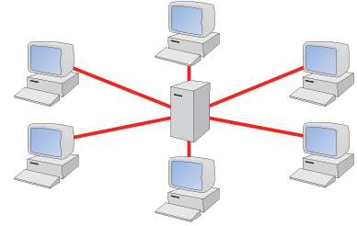
- Buscando información por la red
- Datos de instalación
- Configuración de PXE
- Fichero para instalación desatendida
  - Debian 12
  - Debian 13
- Conexión por ssh mediante MAC
- Encendido por WOL de un PC usando un fichero de MACs

